Продуктивная деятельность

Лепка.
1.Тема: «Ракета к запуску готова».
2. Тема: «Космические друзья».
Задачи:
Активизировать фантазию и творческие способности.
Закрепить такие понятия как скафандр, иллюминатор, космонавт.
Развивать мелкую моторику.

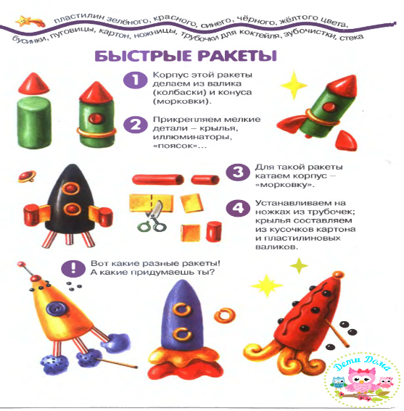

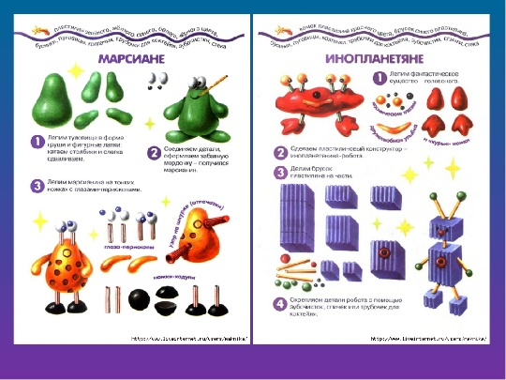

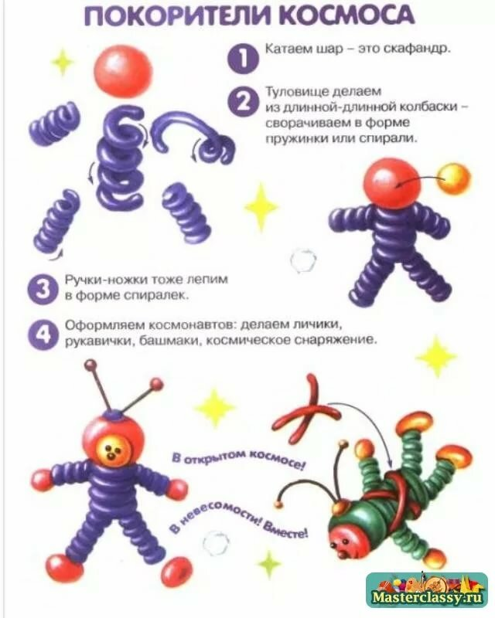
Аппликация.
Тема: «Этот загадочный космос».
Задачи:
Систематизировать знания детей о солнечной системе.
Развивать детское творчество.

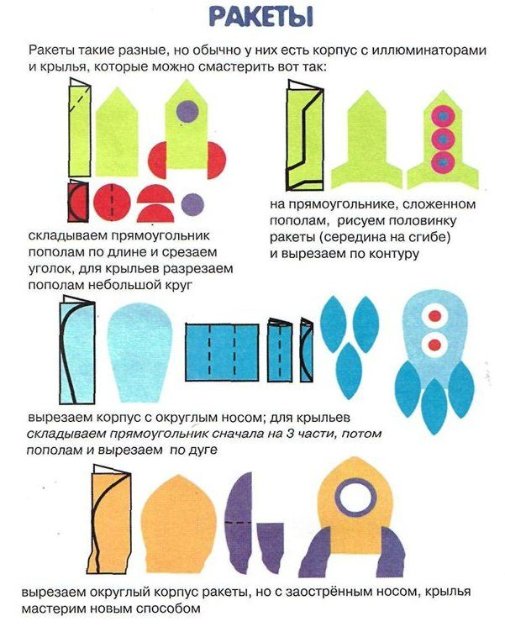

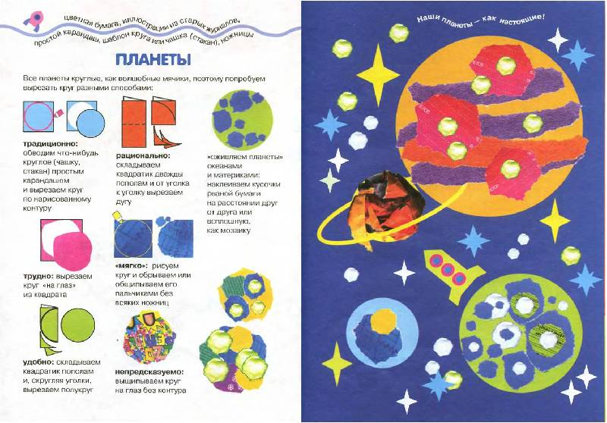

Рисование.
Задачи:
- учить замечать цвет и оттенки красок вечернего неба, описывать его. рисовать акварелью на влажной бумаге,
- передавать мягкие переходы одного цвета в другой, способом тонирования листа бумаги, смешивания красок, рисование кистью по мокрой бумаге.
1. Тема «Звездное небо». (акварель)
2. Тема «Солнышко» - рисование ладошками, или оттиск печатками из картофеля. (гуашь)
3.Тема: «Голубая планета»; «Наша планета глазами космонавта». (цветные карандаши)

